تلاش نامه و گزارش اهم فعالیت های اخیر
معاونت آموزشی و تحصیلات تکمیلی

تهیه شده در:
حوزه معاونت آموزشی و تحصیلات تکمیلی
موسسه آموزش عالی زند شیراز

بهار 1404

برگزاری مراسم گرامیداشت روز جهانی آموزش 2025 در سال 1403 با شعار "هوش مصنوعی، فراگیری و آینده یادگیری" با حضور نماینده محترم وزارت عتف در موسسه و سخنرانی صاحب نظران و متخصصان حوزه آموزش

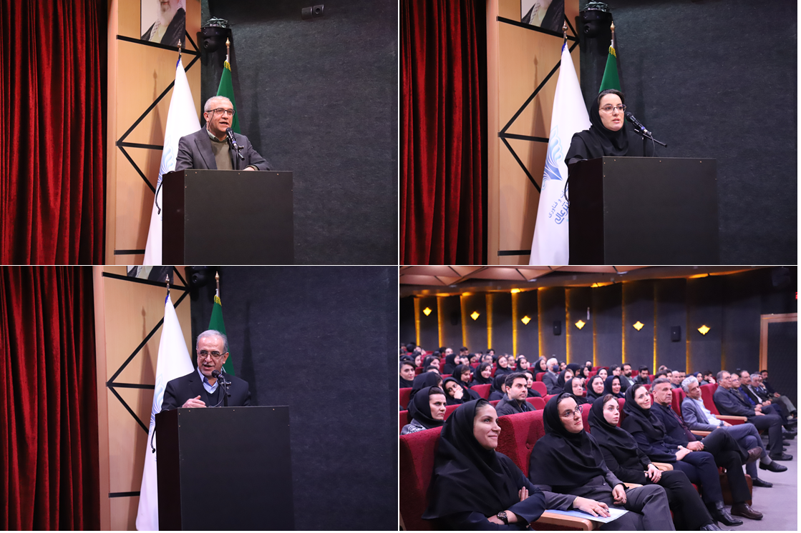
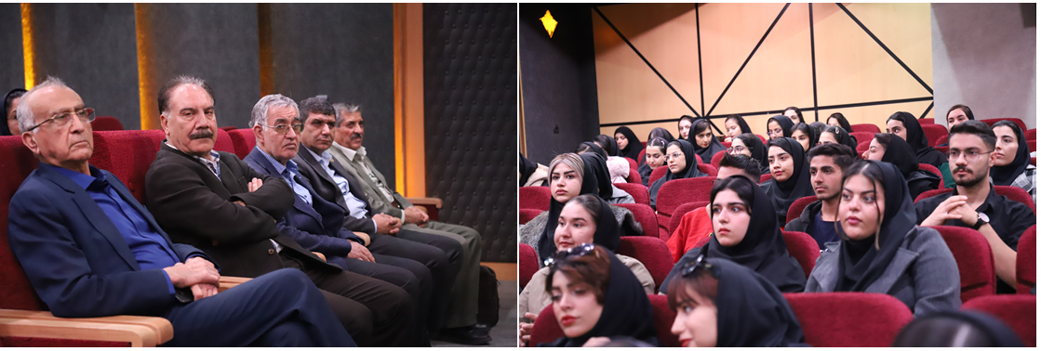

رونمایی از پروژه سامانه هوشمند آموزش، همزمان با مراسم گرامیداشت روز جهانی آموزش 2025
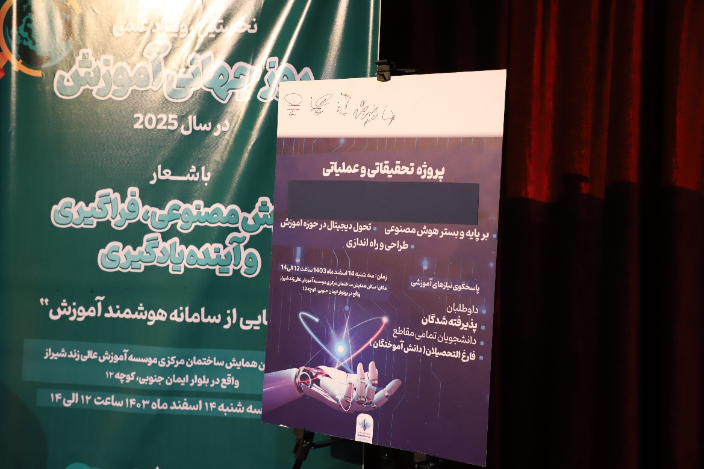
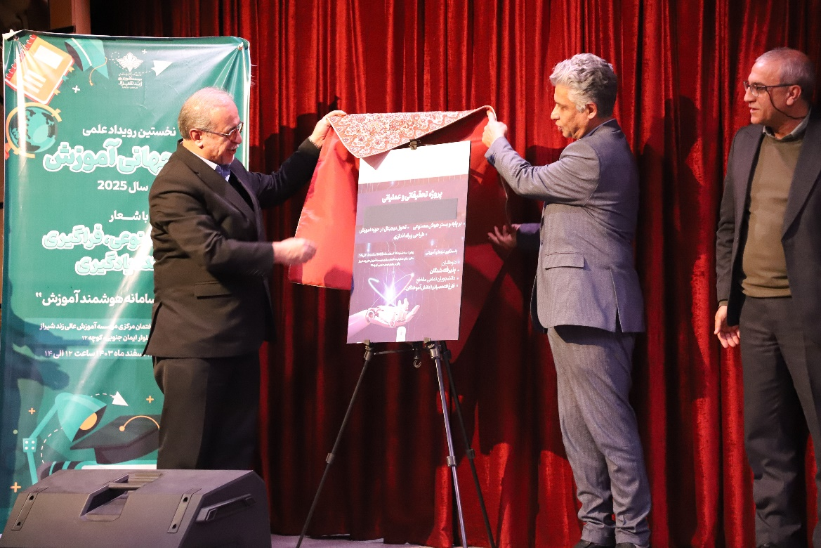

برگزاری کارگاه های تخصصی کاربرد فناوری های مختلف هوش مصنوعی، همزمان با گرامیداشت روز جهانی آموزش 2025، و با استقبال گسترده اعضای هیئت علمی، اساتید مدعو و دانشجویان موسسه

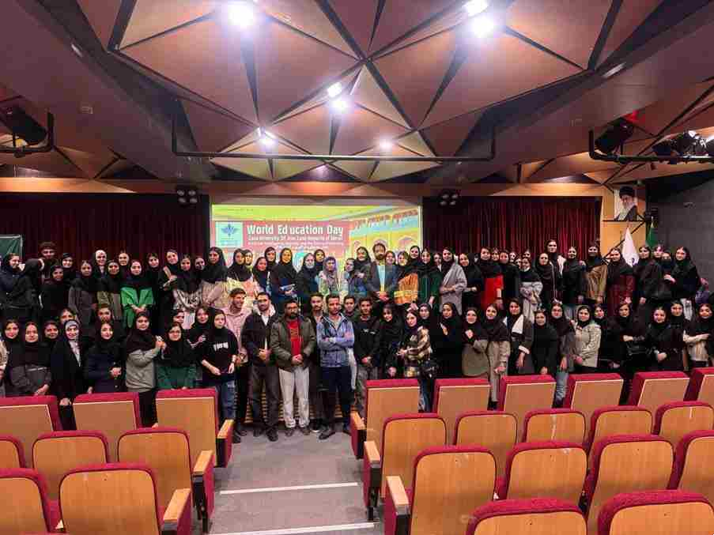

انعکاس مراسم گرامیداشت روز جهانی آموزش 2025 در نشریه شماره 35 اسفند ماه 1403 عتف

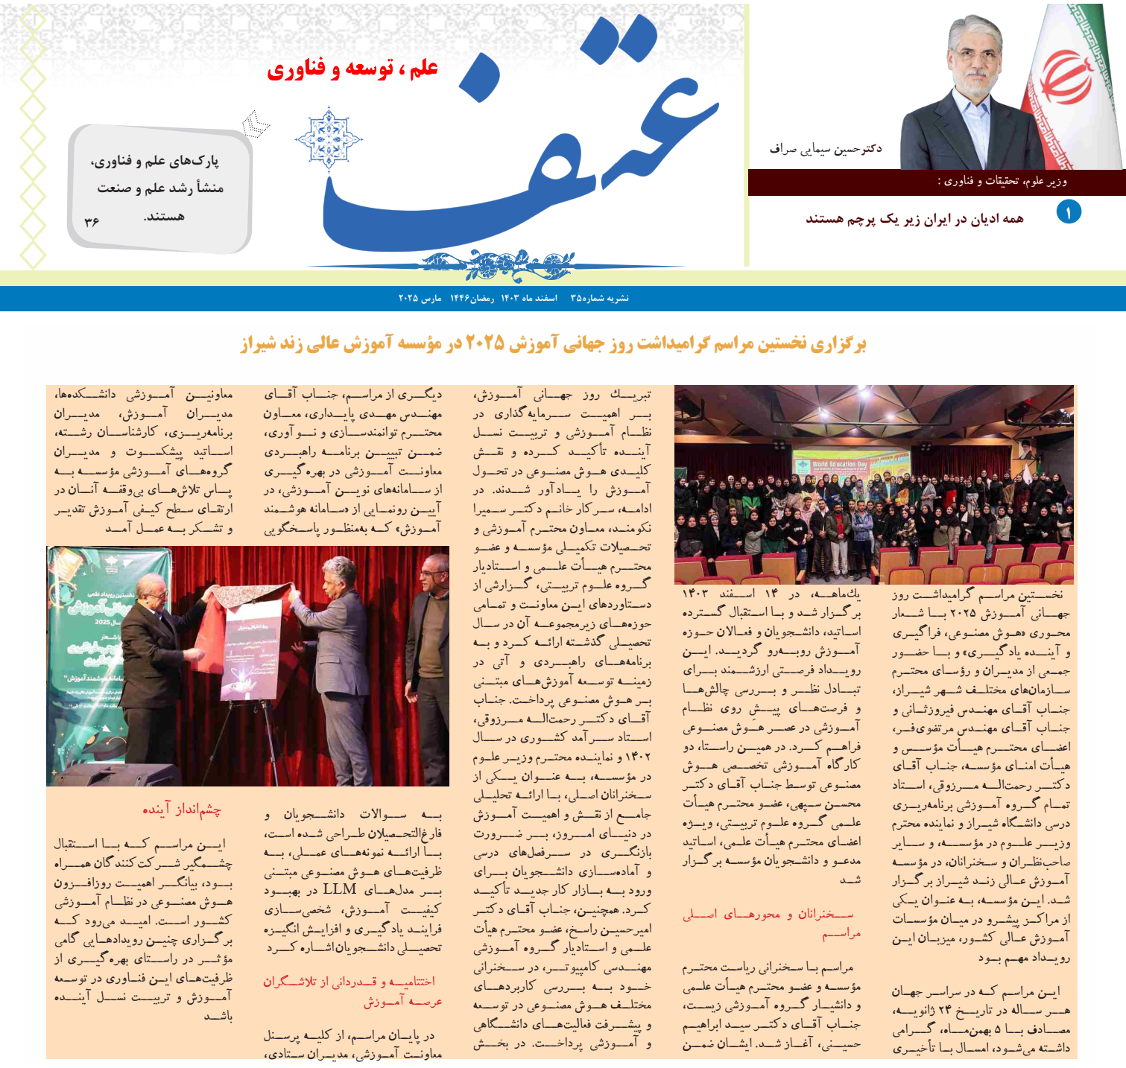

بروز رسانی قوانین آموزشی جاری در موسسه از سال 1402
اجرای آیین نامه یکپارچه مقررات آموزشی سال 1402 به شماره نامه 155655/2 مورخ 27/06/1402 وزارت عتف و اصلاحیه شماره 283428/21/2 مورخ 16/10/1403 وزارت عتف در تمام مقاطع تحصیلی

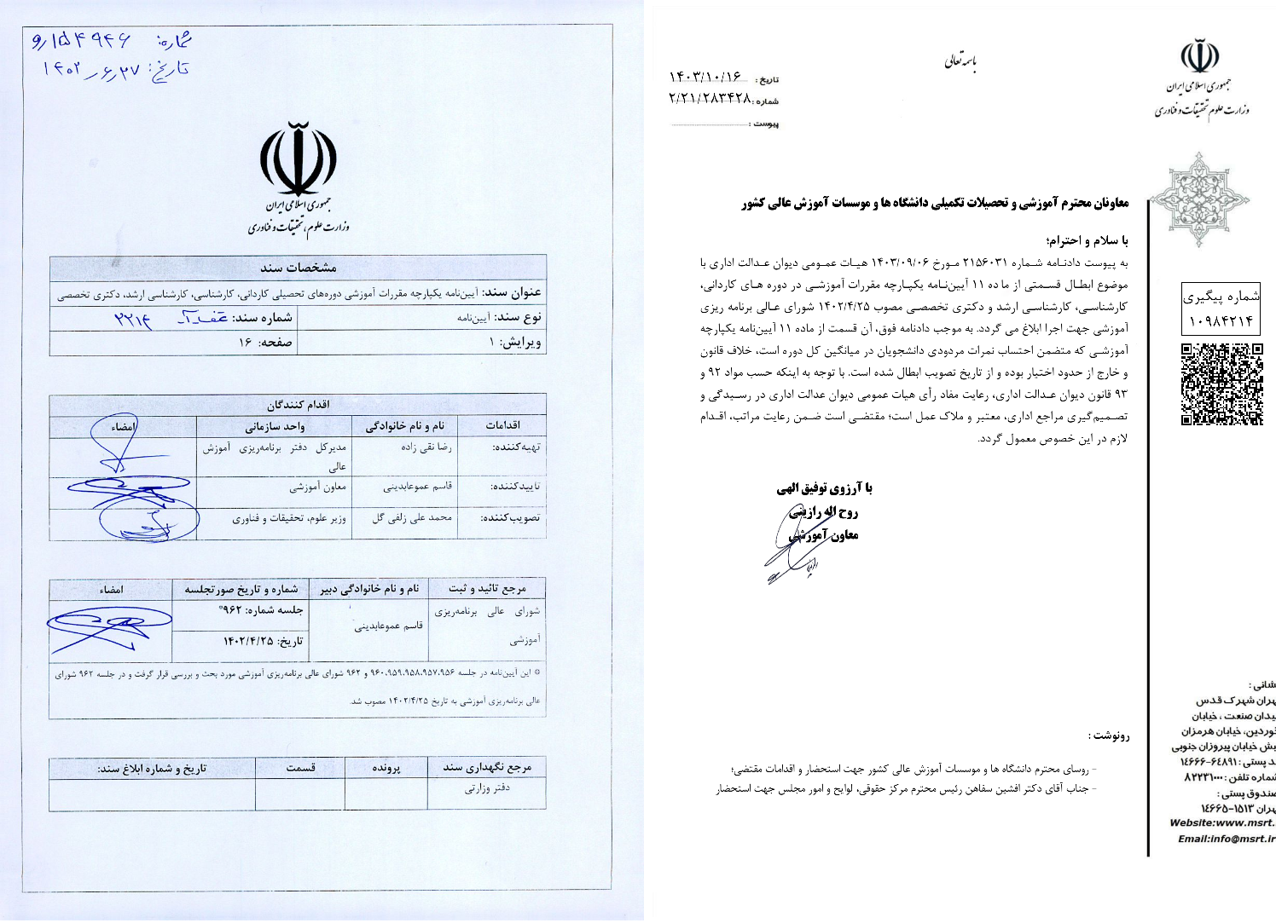

اخذ مجوز ایجاد رشته و جذب دانشجو در کارشناسی مهندسی شهرسازی و کارشناسی ارشد آموزش زبان انگلیسی از سال تحصیلی 1403
اخذ مجوز ایجاد رشته و جذب دانشجو در کارشناسی ارشد برنامه ریزی درسی و هوش مصنوعی از سال تحصیلی 1404
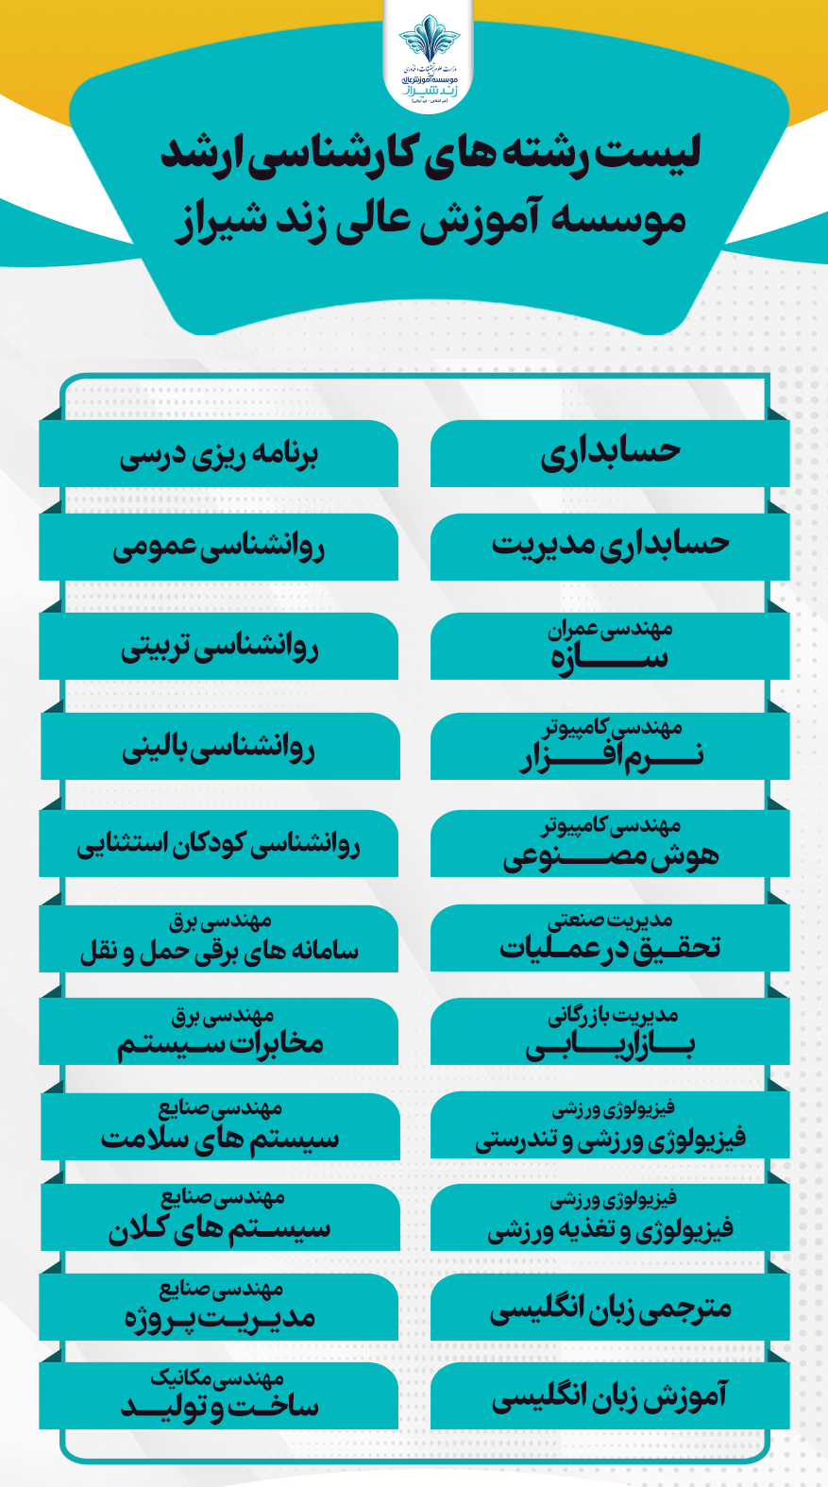
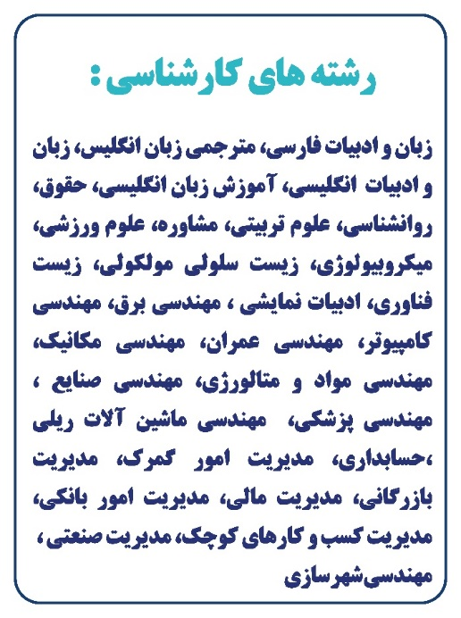

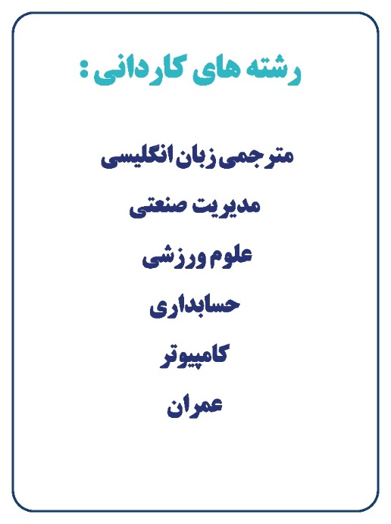

ثبت و بروز رسانی اطلاعات اعضای هیئت علمی موسسه در سامانه آموزش عالی (ساعا) وزارت عتف

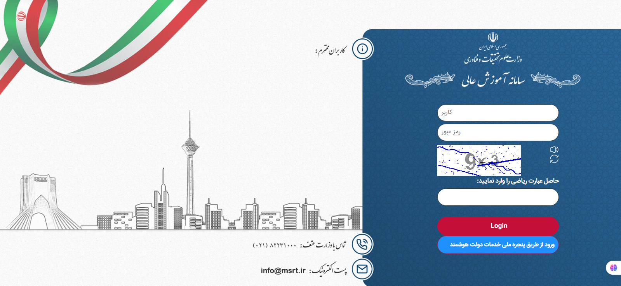

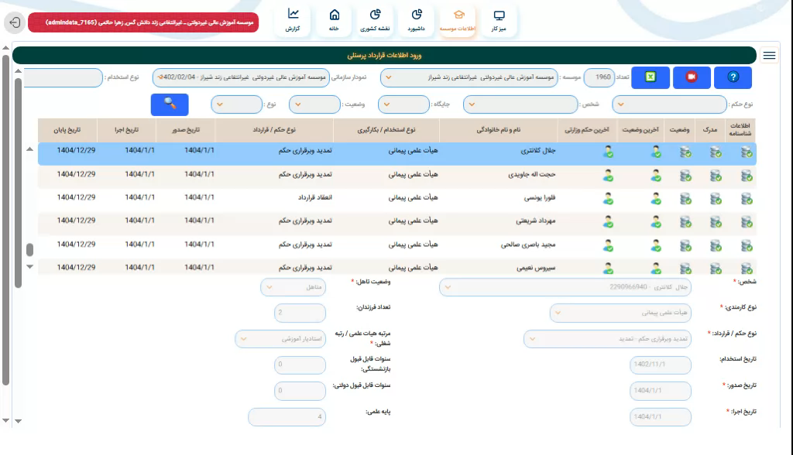

جذب اعضای هیئت علمی توانمند، مطابق با فرایند جذب وزارت عتف و اخذ تأییدیه نهایی از دانشگاه مادر (دانشگاه شیراز) پس از برگزاری کارگروه های علمی-تخصصی و عمومی

ایجاد فرایند جذب و برگزاری مصاحبه های علمی-تخصصی در دانشکده ها و بالغ بر 25 کارگروه عمومی برای کلیه اساتید حق التدریس، مطابق با مصوبات وزارت عتف و شورای عالی انقلاب فرهنگی

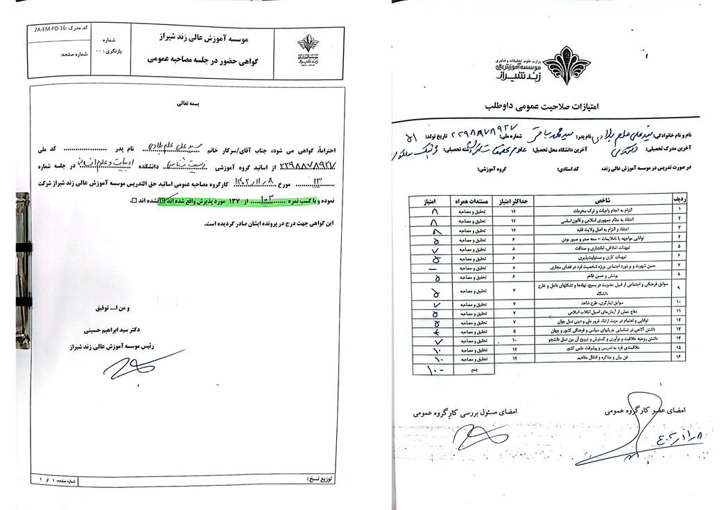
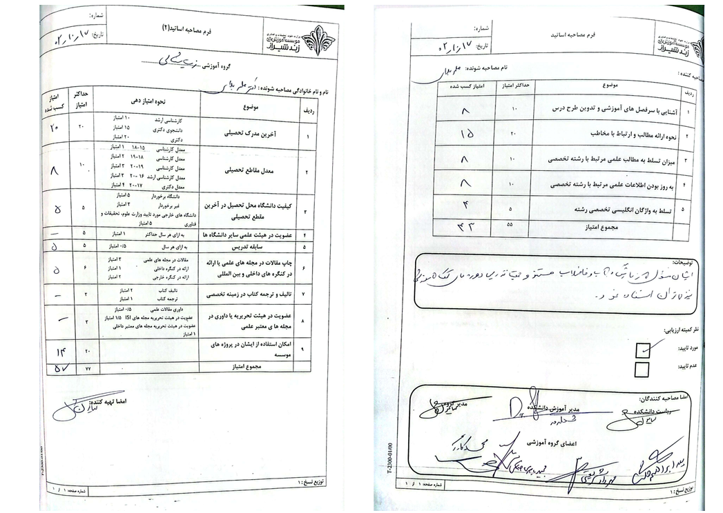

گسترش حوزه فعالیت معاونت آموزشی در دانشکده ها و استقرار معاونین، مدیران و کارشناسان آموزش در دانشکده ها

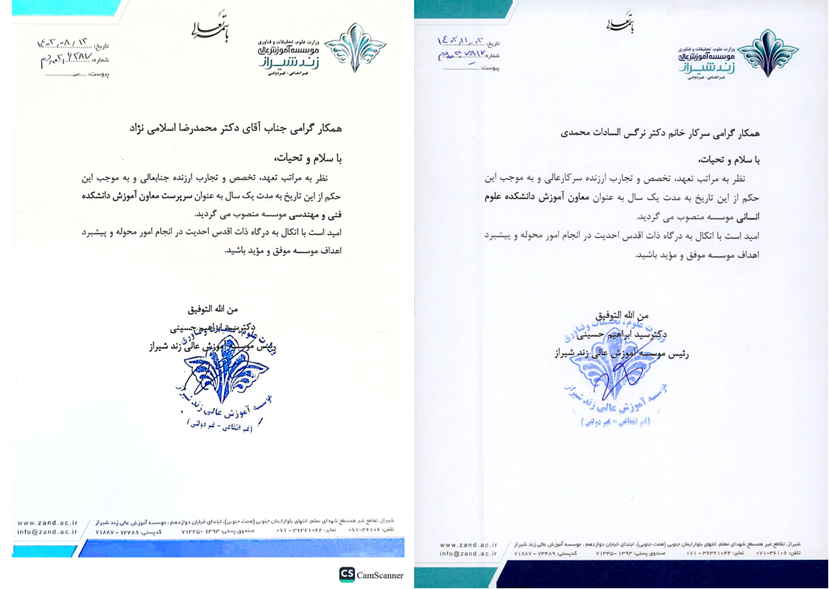

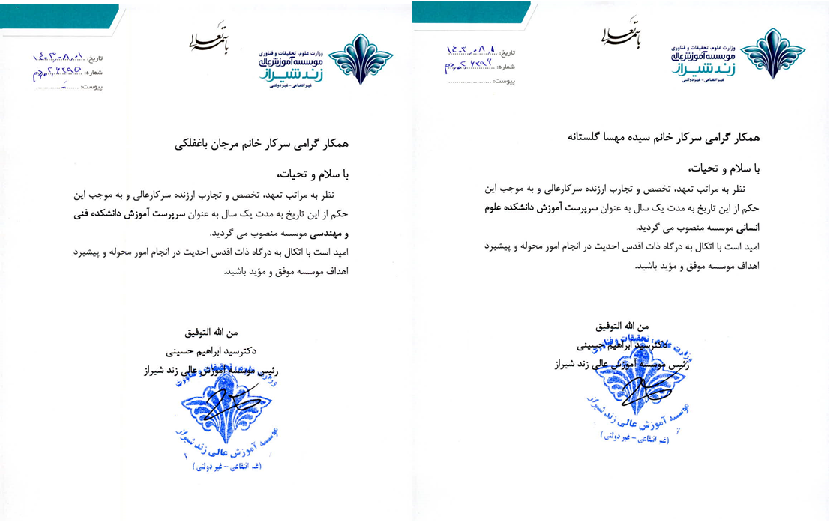
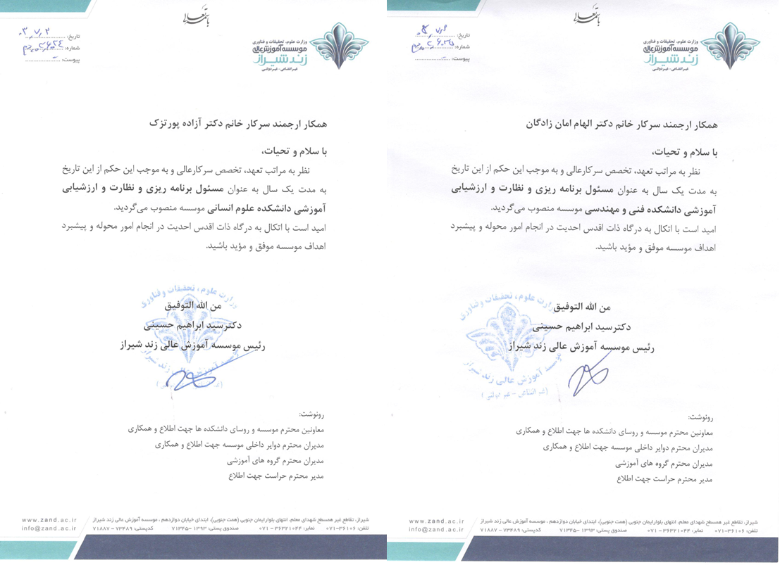

عقد تفاهم نامه با دانشگاه علوم پزشکی و خدمات بهداشتی درمانی شیراز
و اخذ تأییدیه معاونت آموزشی و حوزه حراست جهت
- ایجاد فرصت گذراندن دوره کارآموزی و کارورزی دانشجویان در بیمارستان ها و مراکز درمانی تابعه دانشگاه علوم پزشکی شیراز
- امکان بهره مندی و تبادل اساتید با دانشگاه علوم پزشکی شیراز
- اجرای کارورزی داوطلبانه برای رشته هایی که در سرفصل برنامه درسی وزارت عتف دارای واحد کارورزی نیستند

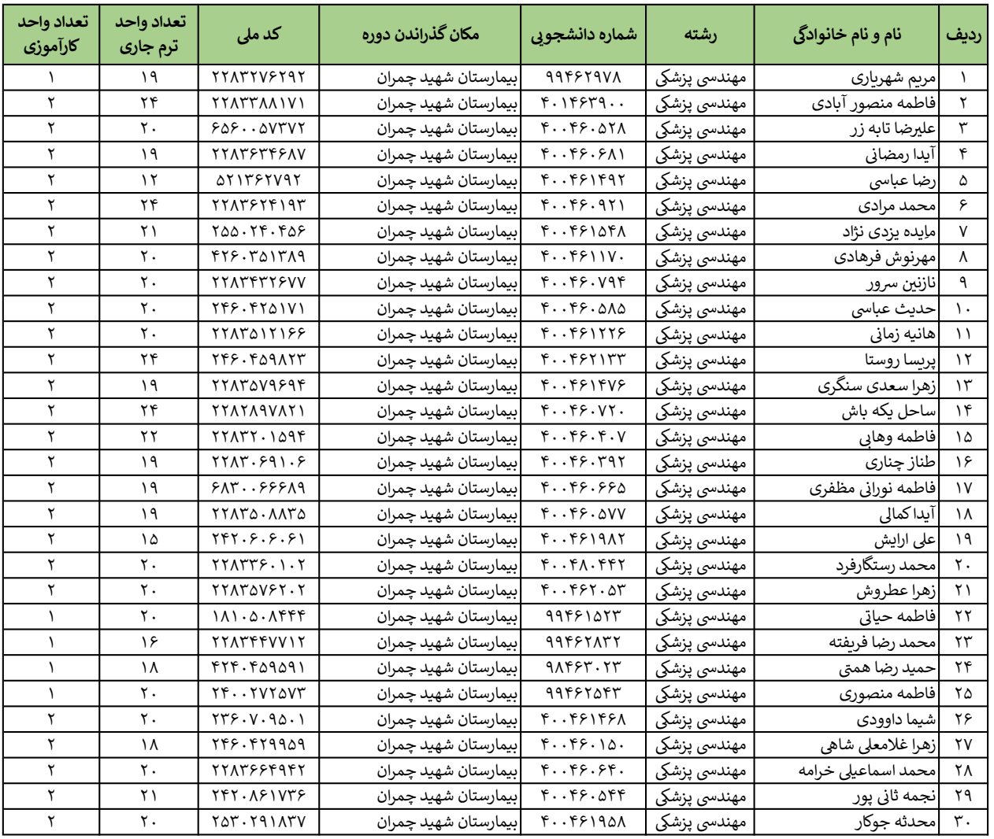

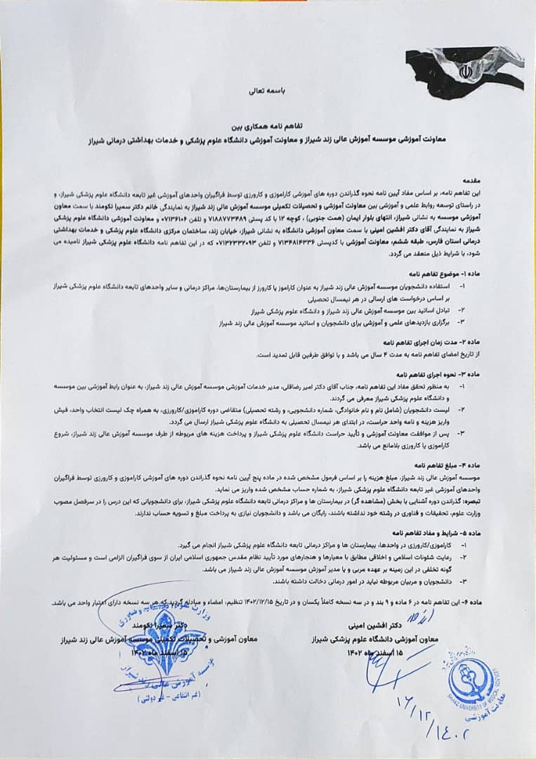

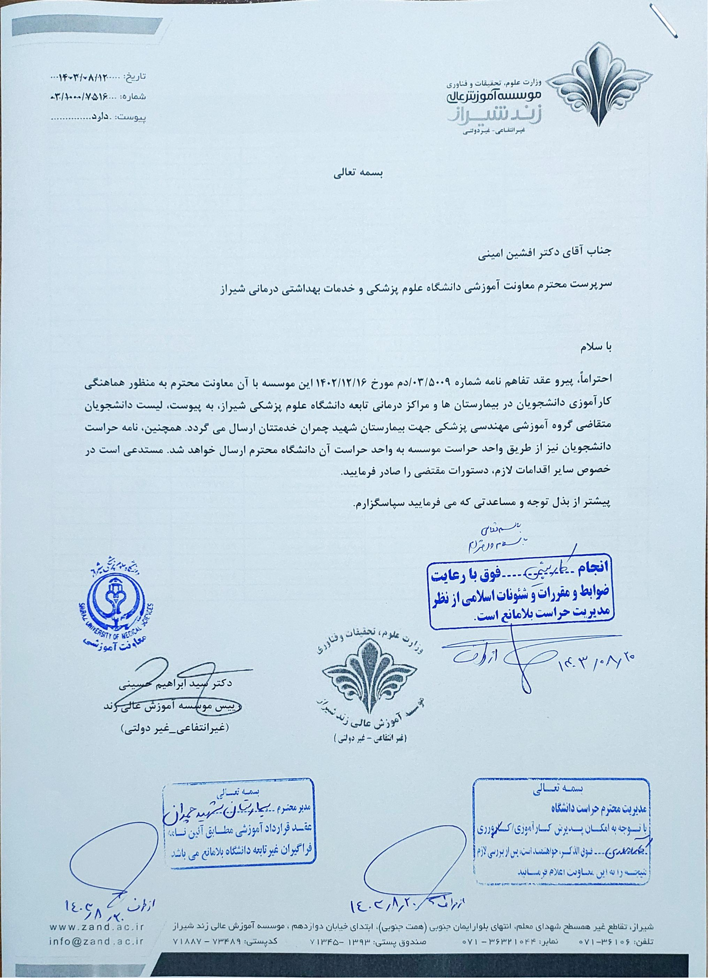

سامانه آموزشی موسسه آموزش عالی زند شیراز به نشانی zes.zand.ac.ir به منظور بهبود فرآیندها، سهولت در فعالیت‌های آموزشی و اداری، ارتباط با دانشجویان و اساتید و... راه ‌اندازی و منطبق با نیازمندی های موسسه و با دستان توانمند متخصصین داخلی موسسه طراحی و پیاده سازی شده است.

برخی نکات مهم در خصوص سامانه ZES:
- انتقال اطلاعات مالی، تحصیلی و ... بالغ بر 40000 دانشجو از سامانه آموزشی قدیم به سامانه آموزشی ZES
- بروزرسانی کلیه چارت ها و برنامه های درسی گروه های آموزشی در سامانه

سایر ویژگی های ممتاز سامانه آموزشی ZES
- ثبت‌نام دانشجویان، ارزیابی و پیگیری میزان پیشرفت آن ها.
- ارتباط اساتید و دانشجویان از طریق ارسال اعلامیه، پیام و برقراری ارتباط درون سامانه.
- بارگذاری جزوات، فایل‌های آموزشی و منابع درسی.
- ثبت نمرات و تهیه گزارش‌های مربوط به عملکرد دانشجویان.
- اعلام برنامه‌ها، زمان‌بندی کلاس‌ها و اطلاعیه‌های مهم موسسه.

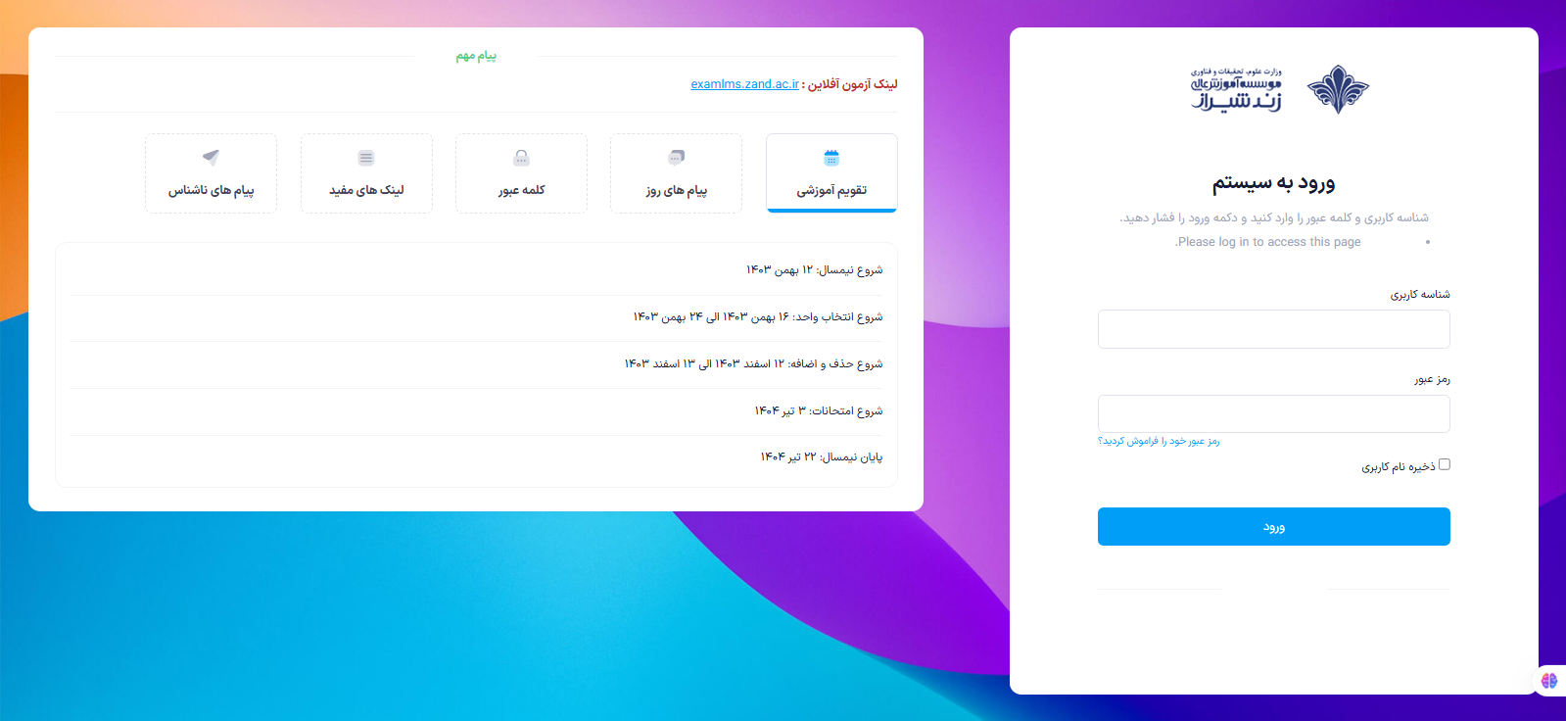

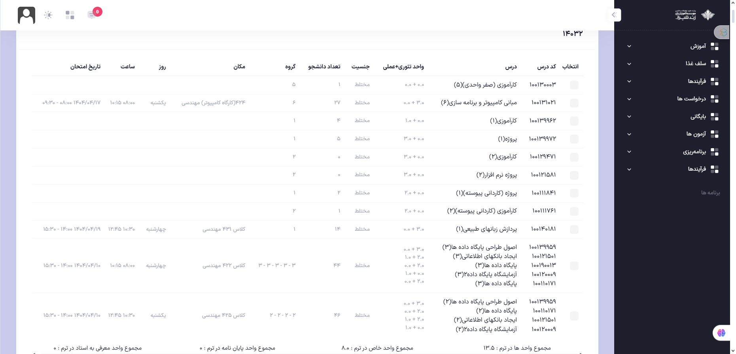
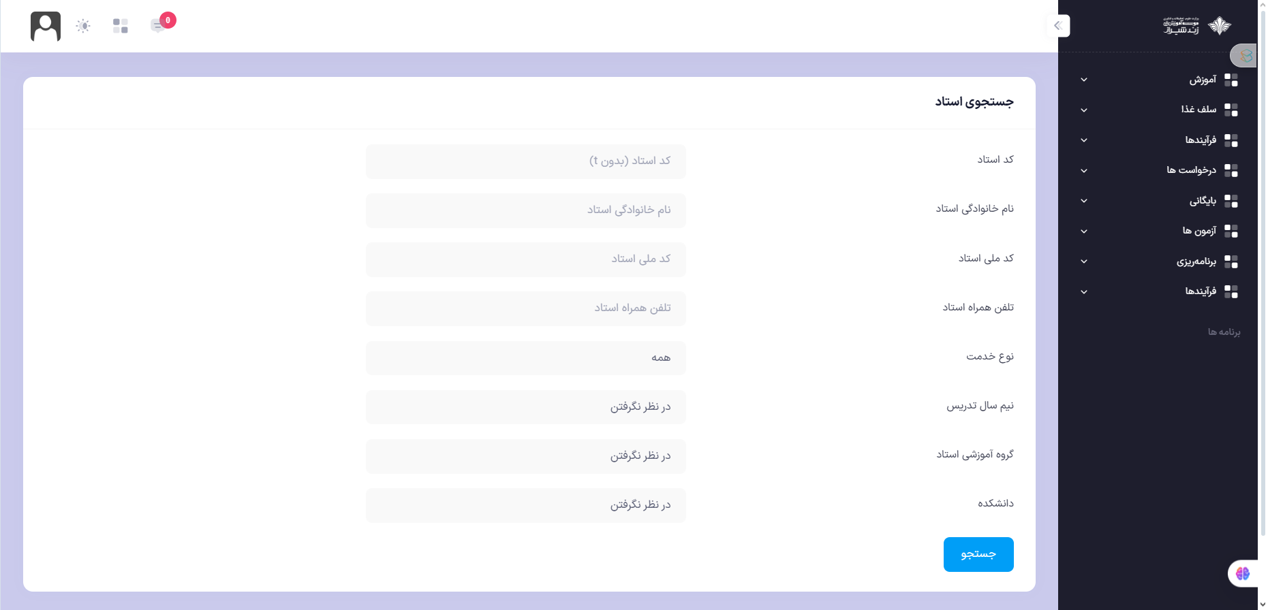

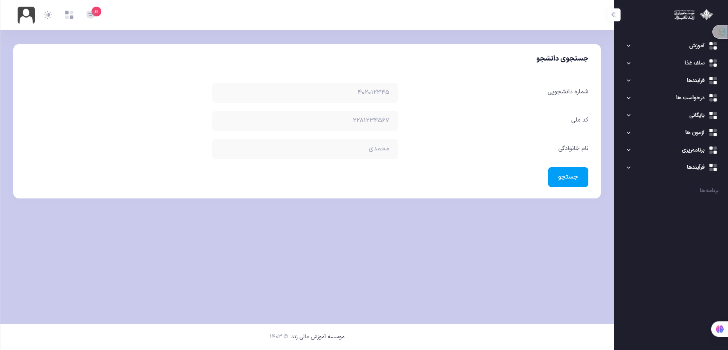

سامانه مدیریت یادگیری LMS موسسه آموزش عالی زند شیراز به نشانی lms.zand.ac.ir توسط تیم داخلی موسسه و برای ارائه آموزش‌های الکترونیکی و مدیریت دوره‌های آموزشی طراحی شده است و به استادان و دانشجویان این امکان را می‌دهد تا دوره‌های آموزشی را برگزار و مدیریت کرده و محتواهای درسی را همچون فیلم های آموزشی کمک درسی، تکالیف، تمرین ها و ... ارائه دهند.

برخی نکات مهم در خصوص سامانه:
- ارتقاء کیفیت آموزش و یادگیری: فراهم کردن فضایی مناسب برای آموزش‌های مجازی که در کنار آموزش حضوری کارآمد باشد.
- گسترش دسترسی به آموزش: امکان آموزش در هر زمان و مکان برای دانشجویان و اساتید.
- مدیریت بهتر دوره‌های آموزشی: سهولت در برگزاری، پیگیری و ارزیابی فعالیت‌های آموزشی.
- ایجاد تعامل بهتر میان استاد و دانشجو: فراهم کردن امکانات برای گفتگو، سوال و جواب و فعالیت‌های گروهی.

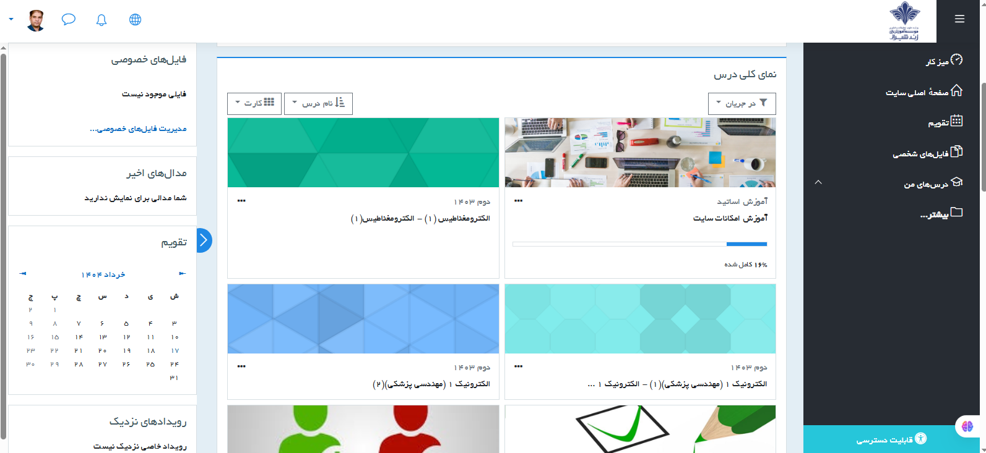

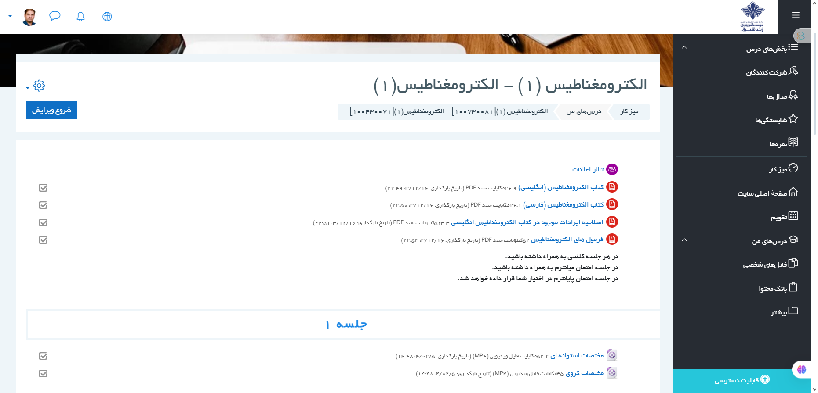

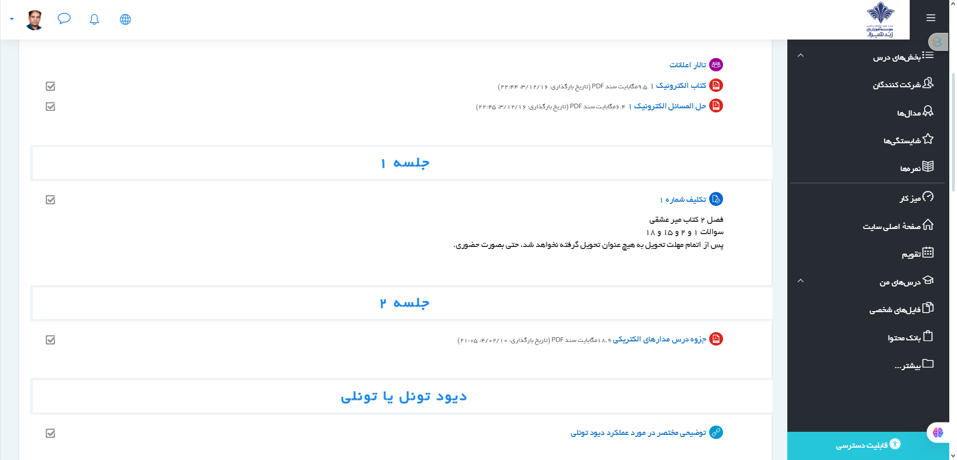

سامانه آزمون‌های تستی ExamLMSموسسه آموزش عالی زند شیراز
به نشانی examlms.zand.ac.ir یک سیستم مدیریت و برگزاری آزمون‌های تستی است که در راستای ایجاد یک دانشگاه سبز و با هدف کاهش بار اداری و تسهیل فرآیند و افزایش دقت و امنیت ارزشیابی و سنجش دانشجویان طراحی و پیاده سازی شده است. این سامانه امکانات متعددی برای برگزاری آزمون‌های مختلف، کنترل کیفیت، و تحلیل نتایج فراهم می‌کند و یکی از ابزارهای نوین و بروز موسسه آموزش عالی زند شیراز است که به ارتقاء سطح علمی و سازمانی کمک می‌کند.

برخی از قابلیت ها و ویژگی های ممتاز سامانه آزمون های تستی ExamLMS

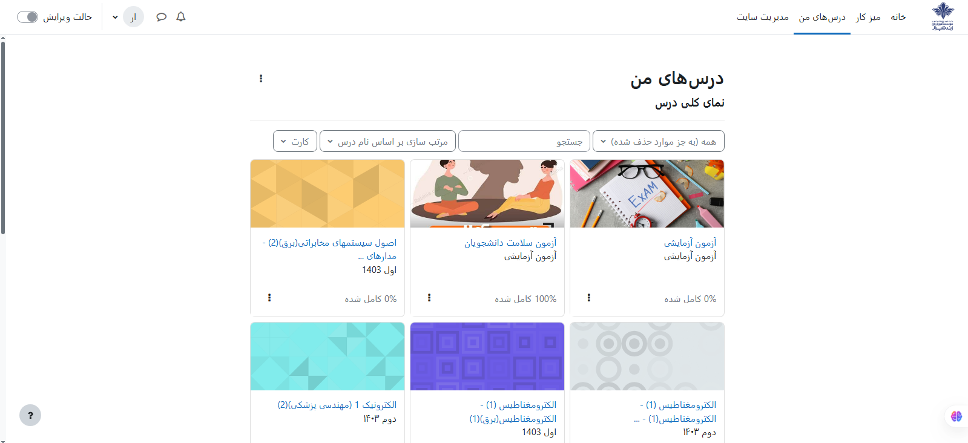

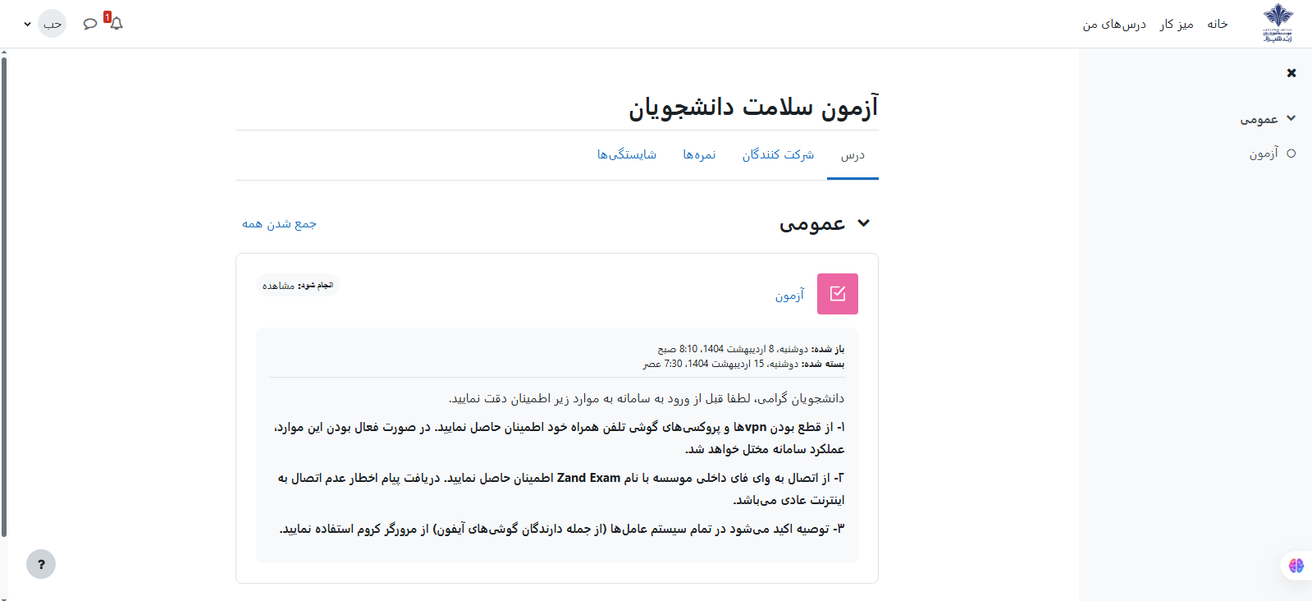

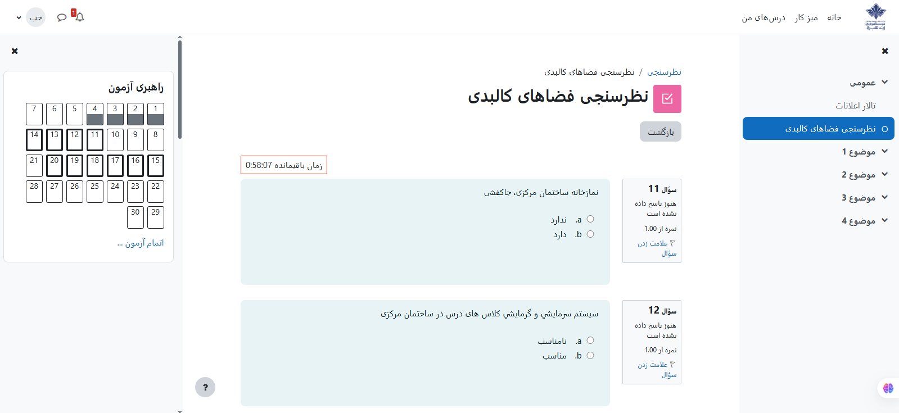

برگزاری کلاس های درسی نظری، کارگاهی و آزمایشگاهی در دانشکده ها با رعایت ظرفیت مناسب و استاندارد

کارگاه ها و آزمایشگاه های موسسه

تعداد گروه های درسی موسسه در نیمسال دوم 1403

تعداد دانشجویان موسسه در نیمسال بهمن 1403

راه اندازی کارگروه برنامه ریزی درسی و بازبینی و بروزرسانی برنامه درسی در گروه های آموزشی بر اساس آخرین سرفصل های وزارت عتف در جلسات بازبینی و کارگروه برنامه ریزی درسی

اجرای الکترونیکی فرایندهای دانشجویی در بستر سامانه سازمان امور دانشجویان، به عنوان دانشگاهی پیشرو در میان موسسات آموزش عالی غیر انتفاعی

ایجاد بانک اطلاعاتی و پرونده دیجیتال از پرونده اساتید هیأت علمی، حق التدریس و دانشجویان موسسه

